**Московский государственный технический**

**университет им. Н. Э. Баумана**

Отчёт по лабораторной работе №2 по курсу «Базы данных».

«Создание базы данных в СУБД MS SQL Server. Основы программирования на языке SQL: добавление, изменение и удаление данных».

|  |  |  |
| --- | --- | --- |
| Выполнил: |  | Проверил: |
| Анцифров Н. С.  студент группы ИУ5-41Б |  | Силантьева Е. Ю. |
|  |  |  |
|  |  |  |
| Подпись и дата: |  | Подпись и дата: |

Москва, 2021 г.

1. **Цель лабораторной работы**

Изучить основные принципы организации MS SQL Server, получить теоретические и практические навыки создания базы данных в СУБД MS SQL Server, изучить основные понятия и операторы, научиться работать в среде SQL Server Management Studio, преобразовать базу данных MS Access в базу MS SQL Server, сформировать знания и умения по программированию на языке SQL, приобрести практические навыки работы со средствами языка SQL для обновления, удаления и вставки данных в БД.

1. **Выполнение лабораторной работы**

Создание базы данных в среде MS SQL Server Management Studio:

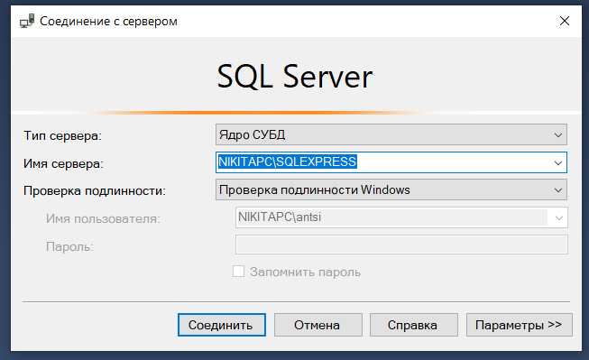

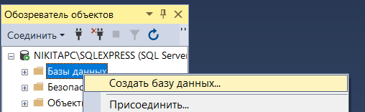

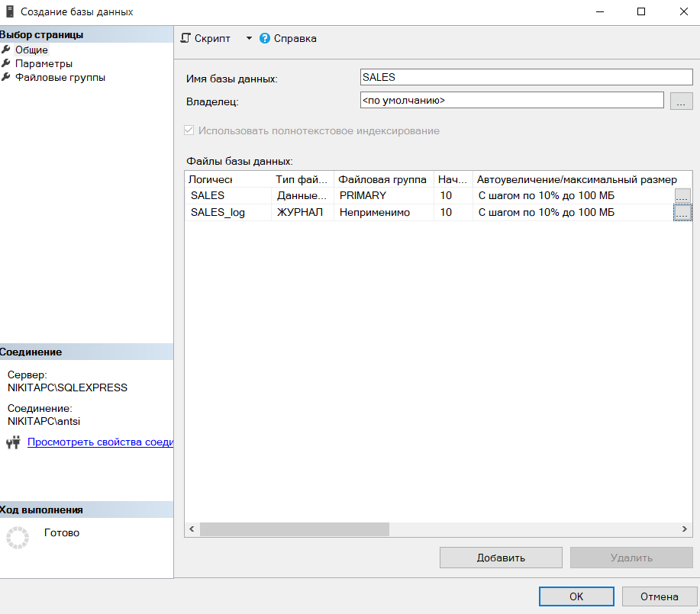

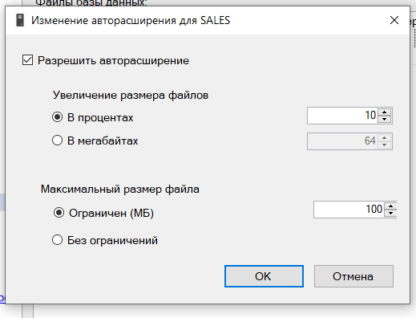

Создание таблиц:

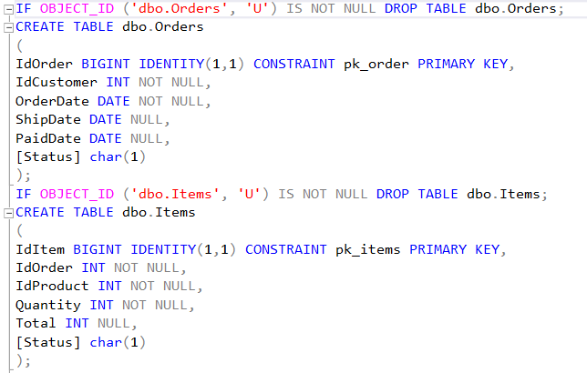

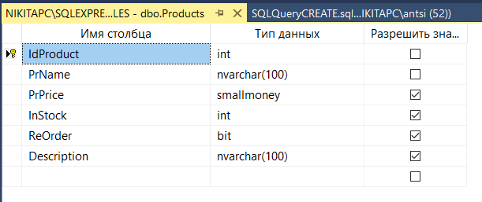

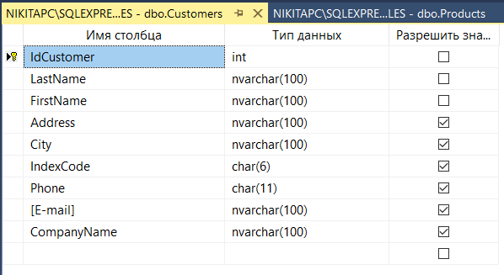

Редактирование связей между таблицами:

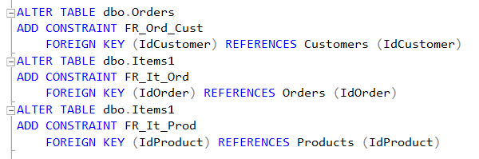

Диаграмма базы данных:

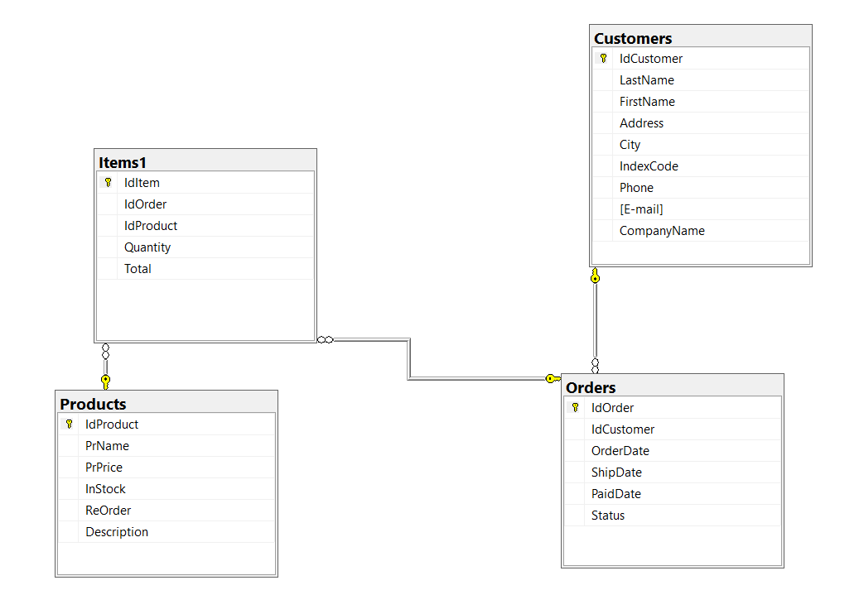

Проверочное ограничение:

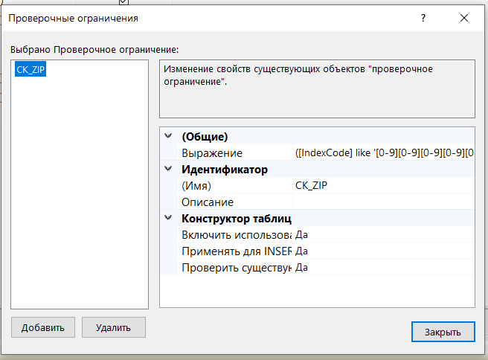

Выражение: ([IndexCode] like '[0-9][0-9][0-9][0-9][0-9][0-9]')

Значение по умолчанию для OrderDate:

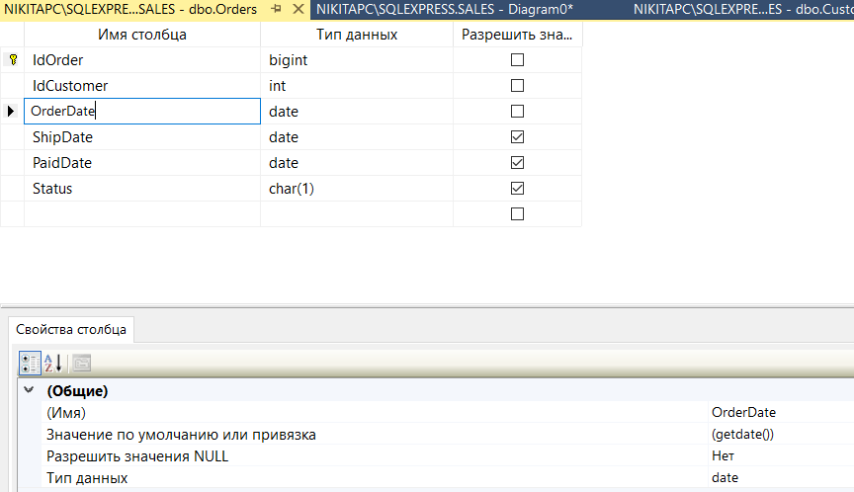

Заполнение базы данных:

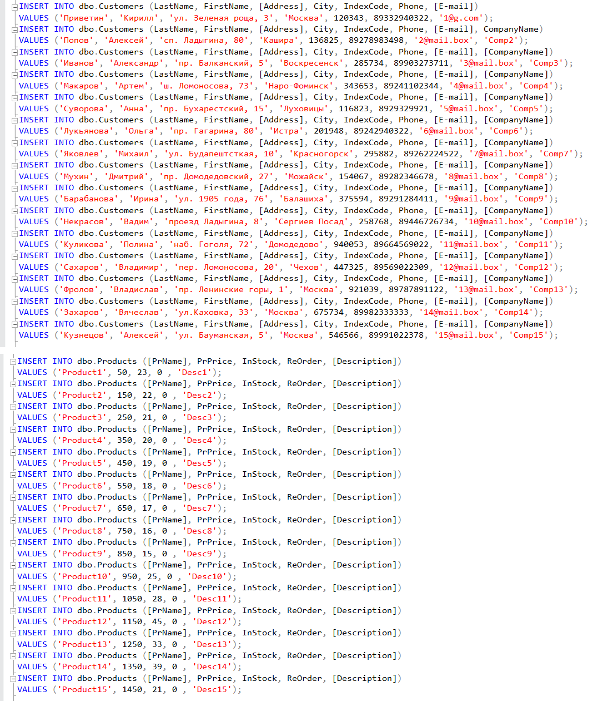

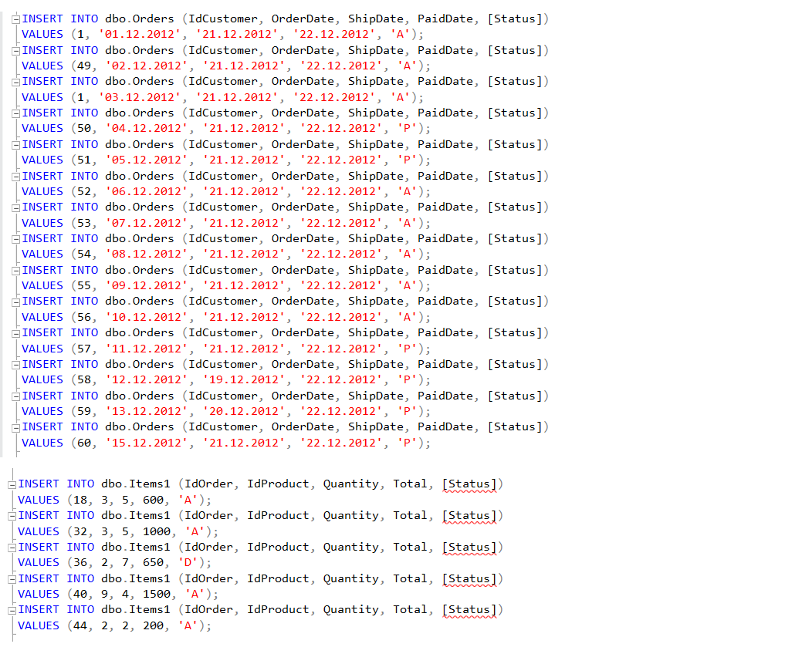

Таблицы с данными:

*Customers*:

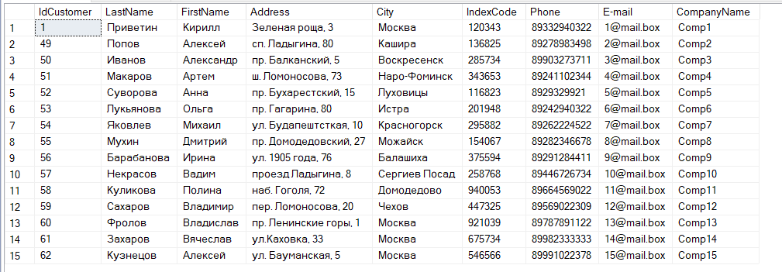

*Items1:*

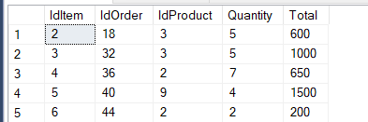

*Orders:*

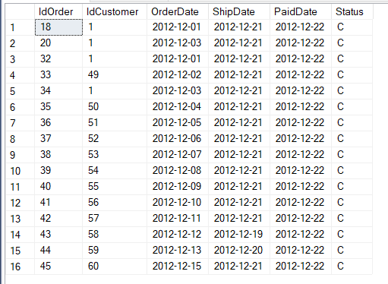

*Products:*

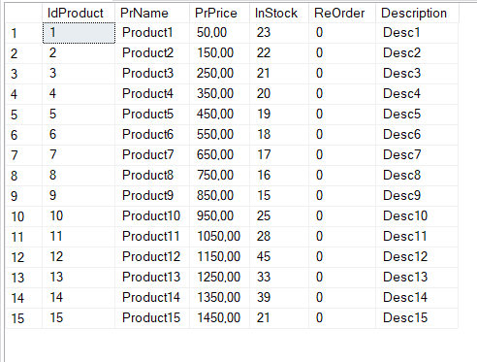

Просмотр данных обеспечен командой SELECT * FROM:



Модификация данных таблиц:

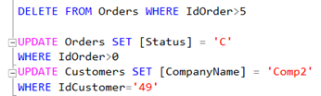

Создание скриптов:

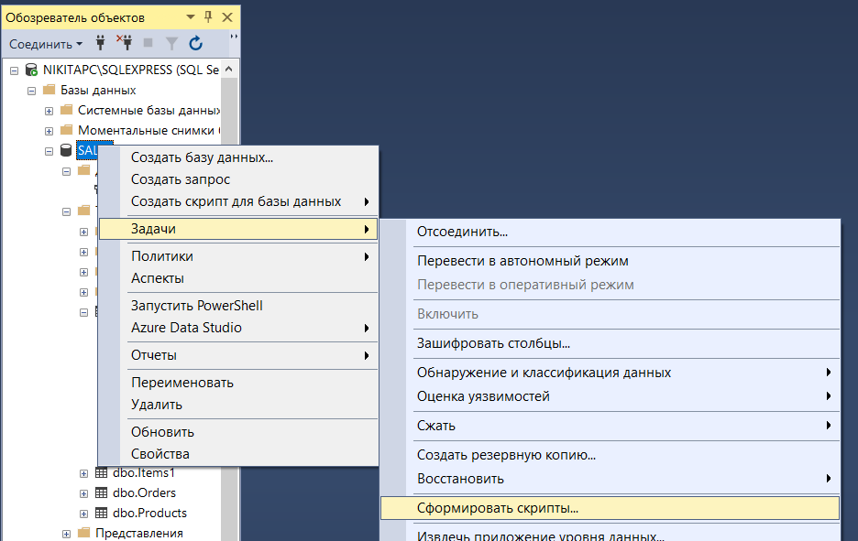

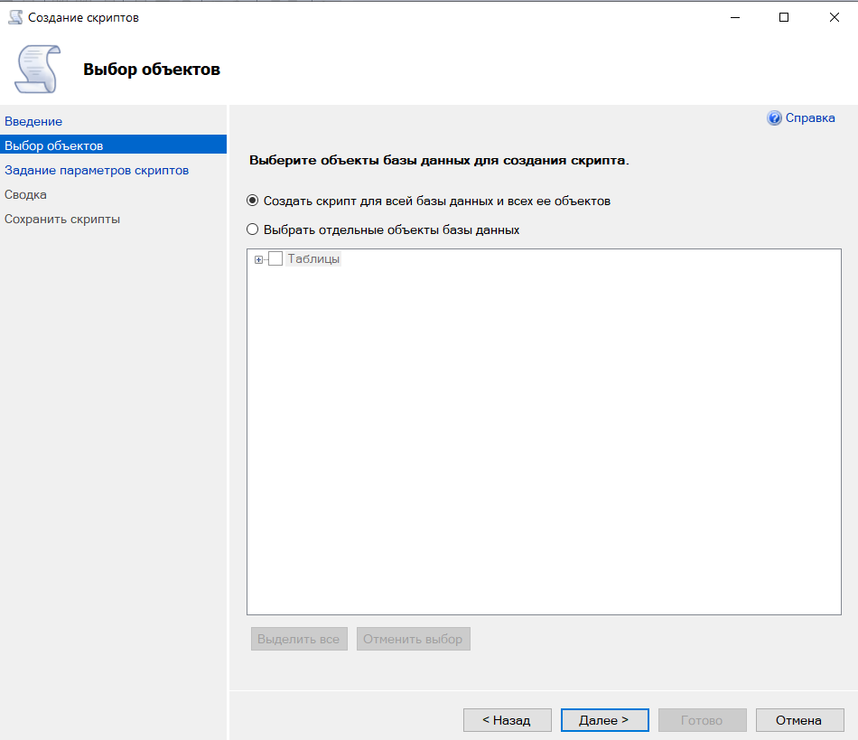

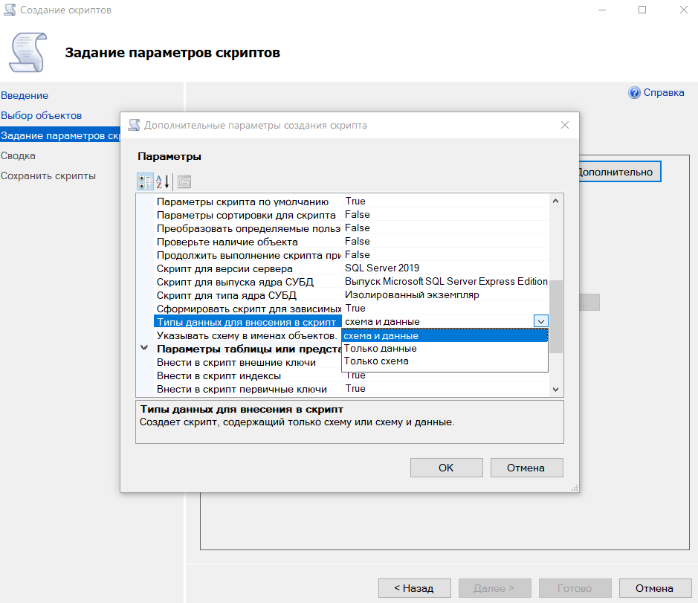

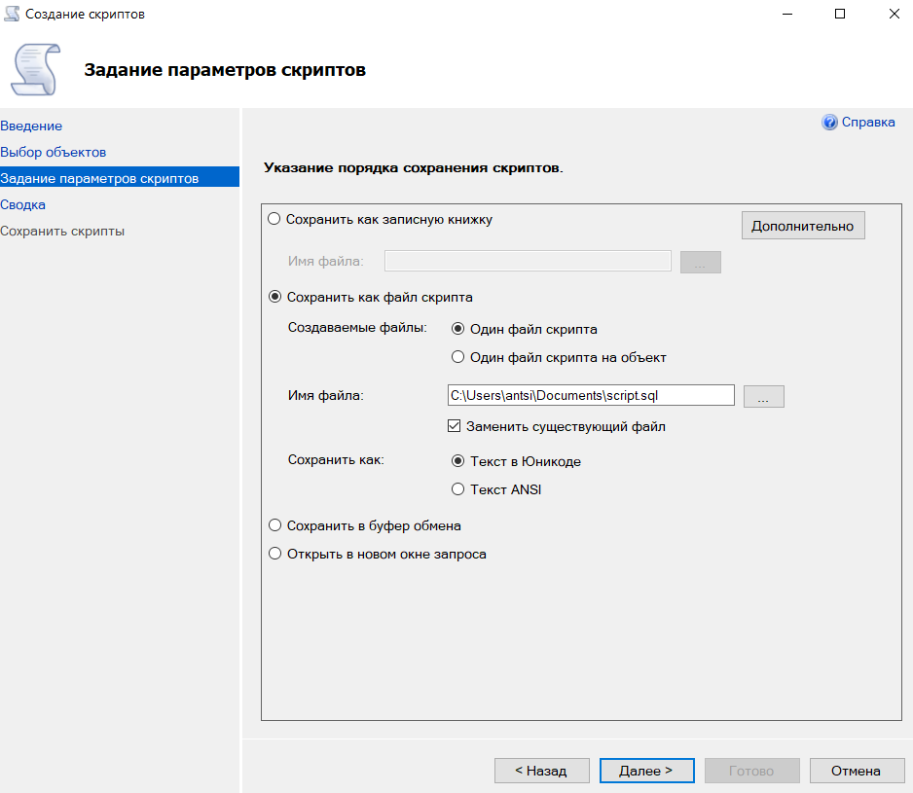

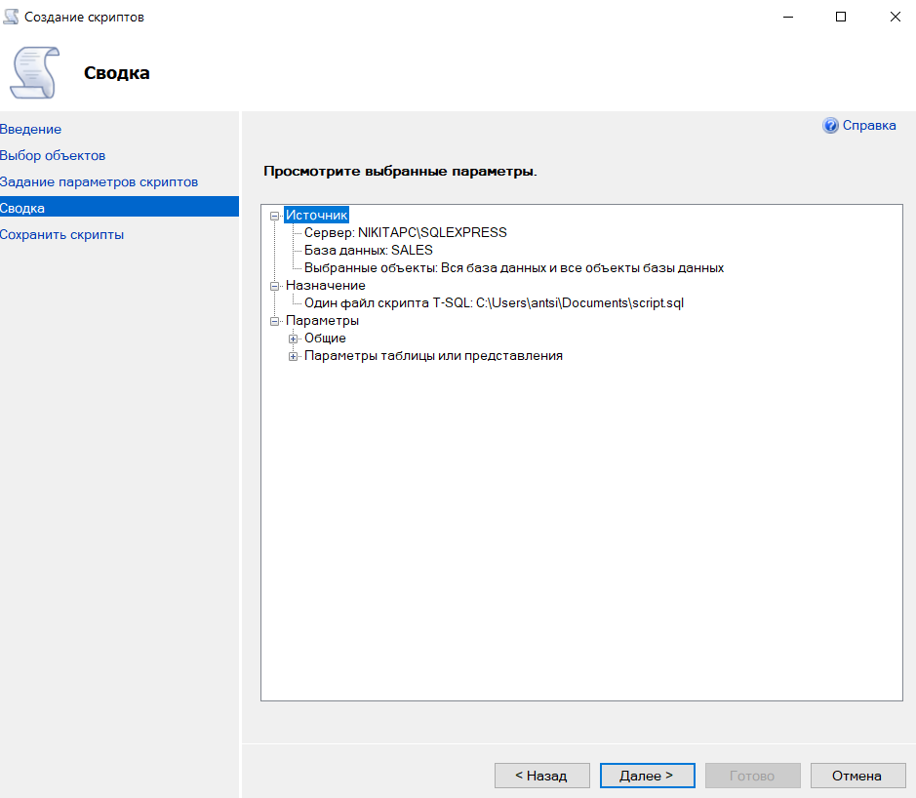

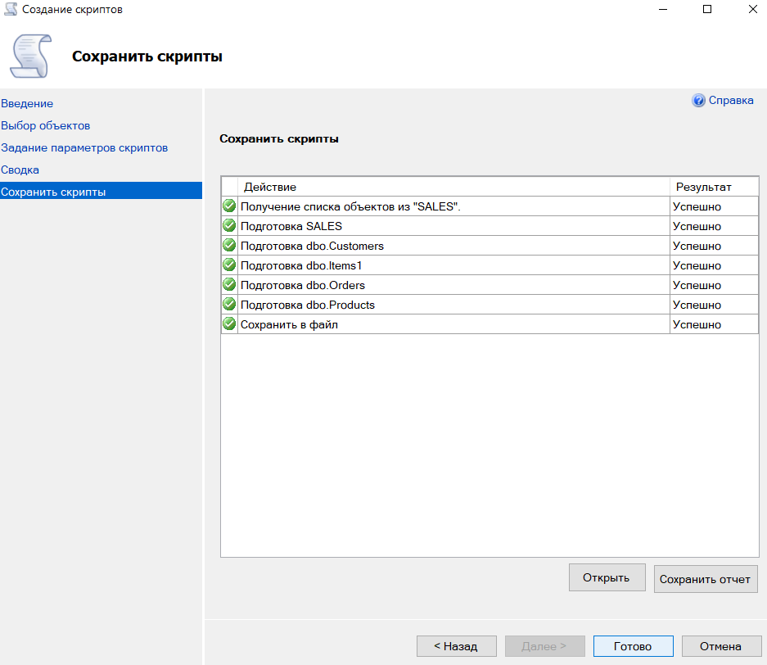

Отключение БД:

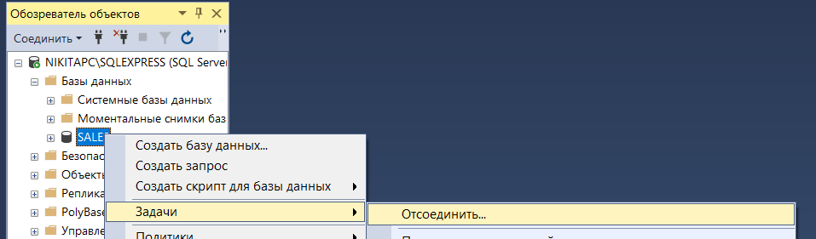

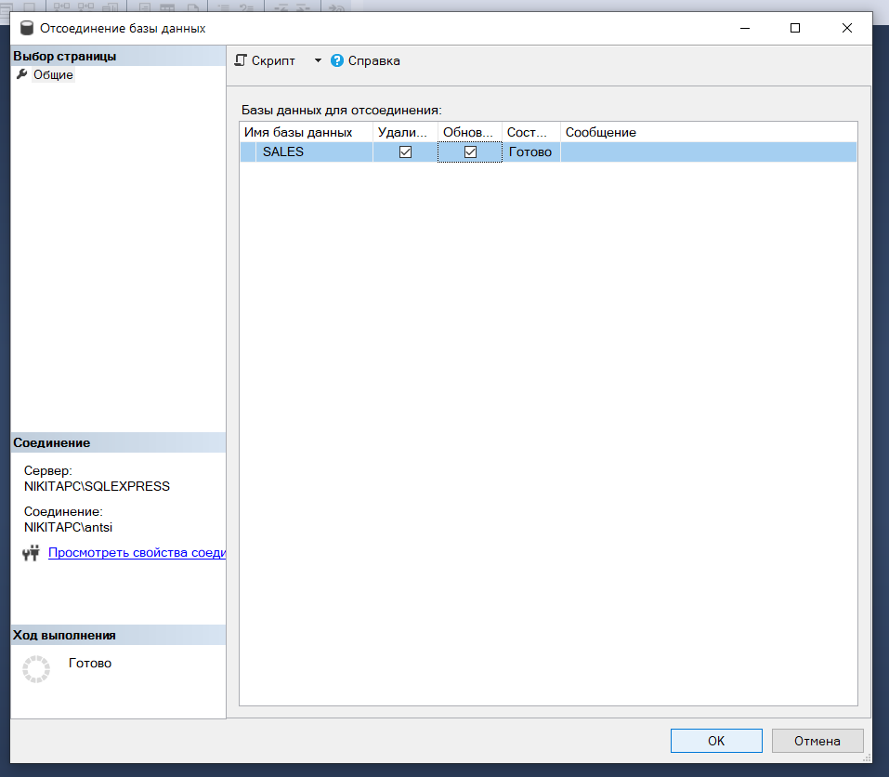

1. **Выводы**

В данной лабораторной работе были изучены теоретические и практические принципы организации MS SQL Server.

Была создана база данных с таблицами, связями, проверочными ограничениями и значениями по умолчанию для значений таблиц.

Таблицы создавались двумя методами: используя язык SQL и с применением графического средств. Связи описаны командами на языке SQL. Также таблицы были заполнены данными при помощи команды INSERT INTO. Были обеспечены выводы на экран таблиц при помощи SELECT * FROM, а также их модификация – удаление записей с помощью DELETE и обновление данных с помощью UPDATE.

Кроме того, были созданы скрипты БД, а также выполнено правильное отключение БД.